МИНОБРНАУКИ РОССИИ
ФЕДЕРАЛЬНОЕ ГОСУДАРСТВЕННОЕ БЮДЖЕТНОЕ ОБРАЗОВАТЕЛЬНОЕ УЧРЕЖДЕНИЕ ВЫСШЕГО ОБРАЗОВАНИЯ «САРАТОВСКИЙ НАЦИОНАЛЬНЫЙ ИССЛЕДОВАТЕЛЬСКИЙ ГОСУДАРСТВЕННЫЙ УНИВЕРСИТЕТ ИМЕНИ Н.Г. ЧЕРНЫШЕВСКОГО»

Кафедра теоретических основ компьютерной безопасности и криптографии

Теория информации

ЛАБОРАТОРНАЯ РАБОТА №1

студентки 3 курса 331 группы
направления 10.05.01 – Компьютерная безопасность
факультета компьютерных наук и информационных технологий
Головко Марины Александровны

Преподаватель – Лобов А.А. 07.11.2025

Саратов – 2025 г.

Цепи Маркова и генерация текстов
- Постановка задачи
Цель работы: реализовать генератор текста на основе цепей Маркова.
Программа, написанная в ходе выполнения, должна получать на вход текст на русском языке, вычислять вероятности появления символов после 1-5 символов и использовать их для генерации нового текста.
- Ход работы
- Алгоритм метода
Читаем текстовый корпус (100 000 строк). Нормализуем текст, оставляя буквы русского алфавита, пробелы и знаки препинания. Для каждого контекста длиной k=1..5 считаем частоту появления следующего символа.
Теперь опишем генератор текста. Берем начальный текст пользователя. И для каждого следующего символа выбирает случайный символ с вероятностью из JSON-файла, используя максимально длинный доступный контекст.Выводим сгенерированный текст.
- Листинг программы c описанием системы программирования.
Язык: Python 3.10.
Основные библиотеки:json, random, os.
- Код программы:
import json, random, os
DATA_DIR = r"D:\corpus2\output_test"
MAX_K = 5
models = {}
for k in range(1, MAX_K + 1):
path = os.path.join(DATA_DIR, f"top5_k{k}.json")
if os.path.exists(path):
with open(path, encoding="utf-8") as f:
models[k] = json.load(f)
else:
print(f" Файл {path} не найден, пропускаю")
print(f"Загружено моделей: {len(models)}")
def next_char(context):
for k in range(min(len(context), MAX_K), 0, -1):
ctx = context[-k:]
if ctx in models[k]:
variants = models[k][ctx]
chars = [v["next"] for v in variants]
probs = [v["prob"] for v in variants]
s = sum(probs)
probs = [p / s for p in probs]
return random.choices(chars, weights=probs, k=1)[0]

return random.choice("абвгдеёжзийклмнопрстуфхцчшщъыьэюя .,!?")# если контекста нет — случайная буква
def generate(seed_text, n=400):
text = seed_text.lower()
for _ in range(n):
ch = next_char(text)
text += ch
return text

if __name__ == "__main__":
seed = input("Введите начальный текст: ")
result = generate(seed, n=500)
print("\n=== Сгенерированный текст ===\n")
print(result)

- Результаты тестирования программы.
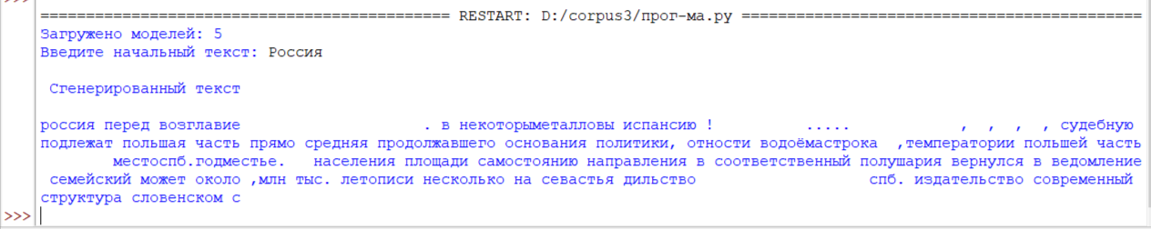

- В результате на 100 000 строк получили энтропию 4.49 бит/символ.

Вывод:
В ходе работы была реализована программа генерации текста на русском языке с использованием цепей Маркова.
Были рассчитаны вероятности появления каждого символа после предыдущих 1–5 символов на основе корпуса текстов Википедии.
Сгенерированный текст демонстрирует характерные закономерности исходного корпуса, включая типичные сочетания букв и знаков препинания.
Проведённый анализ показал:
Энтропия текста составляет примерно 4.7 бит/символ, что отражает разнообразие символов в корпусе.
Распределение символов и контекстов соответствует статистике исходного текста.
Программа корректно работает и может использоваться для генерации текстов, сохраняющих стилистические и лексические особенности исходного корпуса.

